- 選擇題 (共25題，每題 4分，共100分)

( )1.對機件與機構的敘述，下列何者正確？
(A) 所有機件均須為剛體，彈簧會變形所以不是一個機件
(B) 固定鏈或呆鏈可視為結構的一部份，也可視為一個機件
(C) 機構可以輸入能量而做功
(D) 軸承屬於一種機構
( )2.一台螺旋起重機的螺桿為雙螺紋（double thread），其螺紋螺距為10mm，手柄作用的力臂長度為250mm，摩擦損失為25%若在垂直於手柄方向施力60N，則能舉起的最大重量約為多少N？
(A)3500 (B)4600 (C)5800 (D)7000
( )3.有關螺紋之敘述，下列何者不正確？
(A) 一般風扇葉片為順時針旋轉，為了防止扇葉旋轉時鬆脫，可採用左螺紋鎖緊固定
(B) 當三線螺紋旋轉一圈時，從動件移動了 9mm，故該螺紋之螺距為 3mm
(C) 分厘卡採用螺紋微分原理設計，為了提升解析度，大多使用螺距小的 V 形螺紋
(D) 複線螺紋可得較大導程，於三線螺紋中螺紋線設計為軸端相隔 90 度
( )4.下列運動鏈所使用的接頭皆為迴轉對，何者具有無拘束鏈的構造？
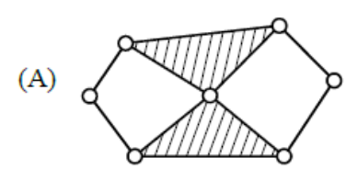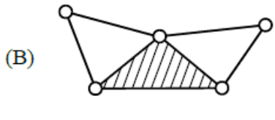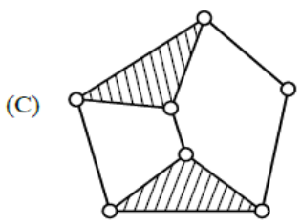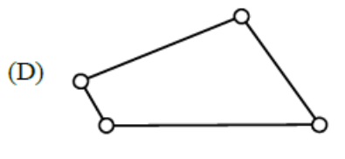
( )5.下列何種彈簧常用於一般機械式鐘錶的發條？
(A) 蝸旋扭轉彈簧 ( spiral torsion spring )
(B) 螺旋扭轉彈簧 ( helical torsion spring )
(C) 碟形彈簧 ( disk spring )
(D) 渦旋彈簧 ( volute spring )
( )6.下列有關螺帽鎖緊裝置的敘述，何者正確？
(A)摩擦鎖緊裝置常用於大負載、反覆震動的螺旋連接的場合
(B)使用鎖緊螺帽（locking nut）時，內側螺帽的厚度應比外側螺帽的厚度還厚
(C) 開口銷鎖緊（cotter pin locking）屬於確閉鎖緊裝置
(D) 槽縫螺帽（slotted nut）屬於確閉鎖緊裝置
( )7. 一平鍵尺寸18 mm×12 mm×100 mm，安裝於直徑60 mm軸上，若傳動6000 N-cm扭力矩，該鍵所承受應力，下列何者正確？
(A) 壓應力124 N / cm² (B) 剪應力111 N / cm²
(C) 剪應力66 N / cm² (D) 壓應力222 N / cm²

( )8.下列有關螺釘的敘述，何者錯誤？
(A) 木螺釘( wood screw) 主要用於木材及塑膠之鎖固
(B) 固定螺釘( set screw) 可阻止兩機件發生相對運動
(C) 自攻螺釘( tapping screw) 可自行產生攻牙作用
(D) 機螺釘(machine screw) 的直徑大都在 6.35mm 以上
( ) 9.依圖( 三 ) 所示之彈簧組，下列敘述何者不正確？
(A) K1 彈簧承受的力量為F
(B) 總彈簧係數為K1 K2 K1 K3/K1 K2 K3
(C) 受到外力F後，K2 和K3 彈簧的變形量相同
(D) 相同外力下，總彈簧係數值愈高，彈簧變形量愈小
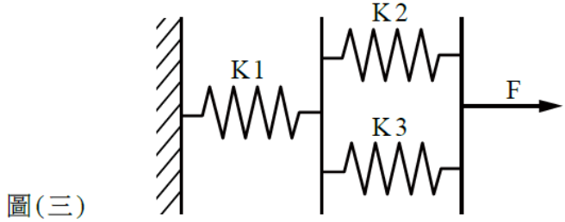
( )10.下列何種軸承最不適合承受軸向負荷？【106】
(A) 止推滾珠軸承 (B) 錐形滾子軸承
(C) 自動對正滾珠軸承 (D) 單列斜角滾珠軸承
( )11.有關軸聯結器之敘述，下列何者不正確？
(A) 歐丹聯結器其兩軸互相平行但不在同一中心線上，偏心距離較小且允許兩軸角速度有差異
(B) 凸緣聯結器在裝置時連接軸必須對正，否則會造成撓曲及嚴重磨損
(C) 萬向接頭聯結器其兩軸中心線交於一點，且兩軸迴轉時角度可任意變更
(D) 撓性彈簧聯結器是藉由彈簧鋼片傳遞動力，此連結器允許兩軸間有微量偏心與角度偏差
( )12.萬向接頭 ( universal joint ) 使用副軸 ( 或中間軸 ) 的主要功用為何？【101】
(A) 簡化萬向接頭的裝配
(B) 增加從動軸角速度變化的範圍
(C) 增加萬向接頭的強度
(D) 使從動軸的角速度和主動軸的角速度相同

( )13.一組皮帶輪傳動裝置，主動輪直徑30 cm，從動輪直徑20 cm，中心距200 cm，分別使用交叉皮帶與開口皮帶連結，若比較兩種連結方式的皮帶長度，下列敘述何者正確？
(A) 交叉皮帶比開口皮帶長6 cm
(B) 交叉皮帶比開口皮帶長3 cm
(C) 開口皮帶比交叉皮帶長6 cm
(D) 開口皮帶比交叉皮帶長3 cm
( ) 14.一皮帶輪的直徑為60 cm，轉速為200 rpm，若在無滑動情況下，此皮帶所傳達的功率為4.71 kW，且皮帶的緊邊拉力為1000 N，試求皮帶的鬆邊拉力約為多少N？
(A) 250 (B) 325 (C) 450 (D) 525
( )15.下列關於滾子鏈條傳動的敘述，何者錯誤？
(A) 可適用於長距離的動力傳遞
(B)傳動時，僅有緊邊張力，鬆邊張力幾近於零
(C) 鏈條傳動速率穩定，從動鏈輪轉速均勻
(D)高速運轉時，容易產生震動與噪音
( ) 16.關於鏈條鏈輪傳動機構，下列敘述何者正確？
(A) 接觸角不得超過90°
(B) 滾子鏈輪之節圓外齒形為直線
(C) 傳動時鏈條鬆邊與緊邊的張力幾乎相同
(D) 倒齒鏈適用於高速動力傳動
( )17.一組開口平皮帶傳動機構，已知A輪直徑為120mm，其轉速為60rpm，假設皮帶厚度可忽略且無滑動現象，若欲使B輪轉速為180rpm，則B輪直徑就為多少mm？ (A)60 (B)40 (C)80 (D)50
( ) 18.兩嚙合外接正齒輪，轉速比為3：2，輪軸中心距為75mm，兩齒輪接觸率為1.4，若大齒輪之作用角為14°，則兩齒輪齒數分別為何？
(A) 34、51
(B) 28、42
(C) 24、36
(D) 22、33
( )19.下列有關降低鏈條與鏈輪裝置之弦線作用的做法，何者正確？
(A) 增長兩鏈輪的中心距 (B) 增加鏈輪的轉速
(C) 減少鏈輪的齒數 (D) 縮短鏈節的長度
( ) 20.一圓柱摩擦輪之直徑為50 cm，轉速為600 rpm，接觸處之正壓力為3000 N，摩擦係數為0.2，則可其傳動之最大功率約為多少 kW？
(A) 7.26
(B) 9.42
(C) 8.36
(D) 10.52
( ) 21.以下有關漸開線齒輪之敘述，何者正確？
(A) 漸開線齒輪的優點之一，是傳動過程不會發生干涉 ( interference ) 現象
(B) 將軸心距離稍微加大後，漸開線齒輪的壓力角仍然保持不變
(C) 將軸心距離稍微加大後，漸開線齒輪的基圓直徑仍然保持不變
(D) 將軸心距離稍微加大後，漸開線齒輪的節圓直徑仍然保持不變
( ) 22.兩軸成正交的外接圓錐形摩擦輪，若兩軸的速比為1： 3 ，則較大圓錐的半頂角為多少度？
(A)30 (B) 60 (C) 90 (D) 120
( ) 23. 兩平行軸之圓柱摩擦輪作純滾動接觸，主動輪直徑為60 cm，從動輪的轉速為主動輪的3 倍，下列敘述何者正確？
(A) 兩輪為內切時，兩軸之中心距20cm
(B) 兩輪為內切時，兩軸之中心距40cm
(C) 兩輪為外切時，兩軸之中心距60cm
(D) 兩輪為外切時，兩軸之中心距80cm
( ) 24. 一摩擦輪直徑為 600 mm，以1000 rpm 傳輸 3000W之功率。因變更材質，使兩輪間的摩擦係數降為原本的一半，若要維持相同的傳動功率，請問兩輪接觸處之正壓力需變更為幾倍？
(A) 0.5 倍 (B) 1 倍 (C) 2 倍 (D) 4 倍
( )25. 擺線齒輪與漸開線齒輪之齒形，下列敘述何者正確？
(A) 擺線齒輪嚙合條件之一，其一齒之齒面與另一嚙合齒之齒腹需由同一滾圓所滾出之擺線
(B) 擺線齒輪其齒面與齒腹之齒形，皆由滾圓之外擺線所形成
(C) 齒輪在周節與齒數相同條件下，擺線齒輪會較漸開線齒輪齒腹更厚，故強度也較佳
(D) 漸開線齒輪若發生齒輪中心距的誤差，將造成角速比的變化，而擺線齒輪則影響不大

